**Сушко Катерина Нупреева (Suszkowna Katarzyna)**

8 января 1788 г – крещение (НИАБ 136-13-894, лист 3об, №5/1788-р (ориг)).

**НИАБ 136-13-894:** Лист 3об. **Метрическая запись №5/1788-р (ориг).**

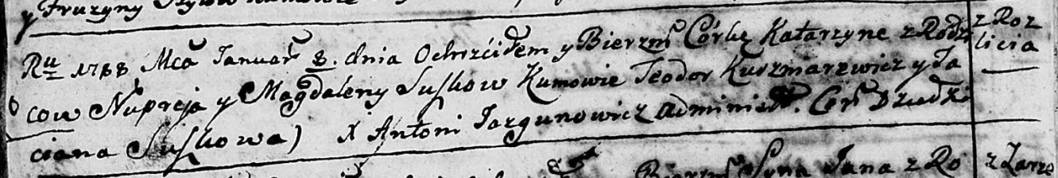

Дедиловичская Покровская церковь. 8 января 1788 года. Метрическая запись о крещении.

Suszkowna Katarzyna – дочь родителей с деревни Разлитья.

Suszko Nuprej – отец.

Suszkowa Magdalena – мать.

Kuszniarewicz Teodor - кум.

Suszkowa Taciana - кума.

Jazgunowicz Antoniusz – ксёндз.